**ドラッグレター（２０２１年　１月号）**

3年生





**冷 え 症 対 策**

体の中心を温めて

手足にも熱を

行き渡らせる対策

食事を

しっかりとる

筋肉をつける

体の中心を冷やさないように

手足の血行を鈍くし、

熱を逃さないようにする

↓

手足が冷たくなってしまう

↓

冷え症

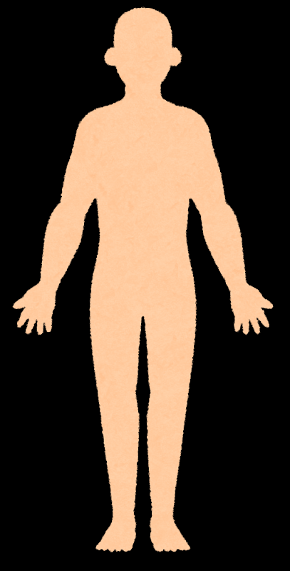

食べないダイエットは

しない

シャワーだけでなく

お風呂に長めに入る

目安：38～40℃程度の

お湯に15～20分程度

腹巻きやカイロを

利用してお腹を

温める

くつ下やタイツ、

ひざ掛けなどを利用して

足下を温める

締めつける

下着や衣服は避ける

冷えている手足を

温める対策

健康やお薬などについて、気になることがある方は、相談薬局・出張相談会で薬剤師に気軽にお尋ねください。

作成・発行元

**《 －出張相談会－　 保健室に学校薬剤師が来ます 》**

ドラッグレターの内容、医薬品や健康、薬物乱用など

について、相談・聞きたいことがある人は保健室まで！

**●月●日　　●時●分　～ ●時●分**